**General**

Pay-for-service radio

Lifetime of each satellite: 15 years. Due to this fact, another launch has to be planned before it becomes un-operational.

Bị can thiệp bởi quảng cáo: Mức độ quảng cáo nhiểu hay ít tùy vào mức gói người dùng phải trả.

A delay occurs because the signal has to travel far into space

Because of large distances and high frequencies used in satellite communications the signal attenuation in either direction is very high.

The main benefit of satellite radio versus traditional radio is availability. While terrestrial radio stations are limited to relatively small geographic areas, satellite radio can cover an entire continent with the same programming.

On February 19, 2007, XM announced a merger deal with [Sirius Satellite Radio](https://en.wikipedia.org/wiki/Sirius_Satellite_Radio). The merger combined two radio services and created a single Satellite Radio network in the United States and Canada.

**Sirius**

**Sirius Satellite Radio** was a [satellite radio](https://en.wikipedia.org/wiki/Satellite_radio) ([SDARS](https://en.wikipedia.org/wiki/SDARS)) and [online radio](https://en.wikipedia.org/wiki/Online_radio) service operating in North America, owned by [Sirius XM Holdings](https://en.wikipedia.org/wiki/Sirius_XM_Holdings).

The systems provide approximately 100 audio channels in a quality comparable to CD.

The Sirius signal is separated into three carriers, one each for the two satellites, and the third for the terrestrial repeater network where available. Sirius receivers decode all three 4 MHz carrier signals at once to achieve [signal diversity](https://en.wikipedia.org/wiki/Diversity_combining). This is in contrast to XM which uses six carriers and decodes three 2 MHz carriers to economize on receiver power consumption and complexity at the cost of channel-changing speed. There is an intentional four-second delay between the two satellite carrier signals. This enables the receiver to maintain a large buffer of the audio stream, which, along with [forward error correction](https://en.wikipedia.org/wiki/Forward_error_correction), helps keep the audio playing in the event that the signal is temporarily lost, such as when driving under an overpass or otherwise losing [line-of-sight](https://en.wikipedia.org/wiki/Line-of-sight_propagation) of any of the satellites or ground repeater stations.

A third, separate signal is uplinked to the AMC-6 [Ku-band](https://en.wikipedia.org/wiki/Ku-band) satellite and received by 36-inch (910 mm) [satellite dishes](https://en.wikipedia.org/wiki/Satellite_dish) for the ground repeater network. This third signal is broadcast on a third segment of the signal.

Sirius broadcasts **using 12.5 MHz of the**[**S band**](https://en.wikipedia.org/wiki/S_band)**between 2320 and 2332.5 MHz**

***Signal architecture***

Three signals from three different sources (satellite, satellite, and terrestrial) are therefore combined in the receiver as radio signals, (not as audio signals). The three signals need to be combined constructively (avoiding situations where bad signals pollute good signals) in the receiver before being decoded. Heavy error correction is applied to the signals. All three signals contain the same audio content on all the channels that the receiver can receive, with the exception of one audio program waveform being transmitted ahead of the other two by approximately four seconds. This increases the robustness of the signal delivery in most driving conditions.

In order to recover meaningful signal and error free audio from a signal impaired by interference and fading, the receiver uses **concatenated Reed-Solomon block coding and Forward Error Correction encoding and decoding (codec)**

**The terrestrial carrier is an OFDM QPSK signal**,  with the particular feature that more than one transmitter operates on the same frequency, forming a single frequency network. A number of transmitters can be placed around a city to create coverage that is less subject to fading than if a single transmitter were used. **The satellite signal is QPSK**. Both satellite and terrestrial signals have hierarchical modulation superposed on the original signal, a measure created to add bandwidth at a small expense in the satellite link budget for decoding the core audio content.

=> This architecture has worked remarkably well in avoiding drop out of audio signal when driving under highway overpasses, and when scintillating (very deep and frequent losses in signal strength caused by radio fading from trees) conditions exist.

The tuner connects to the antenna, and receives the incoming satellite and terrestrial signals at 2.315 GHz and down converts them to [intermediate frequency](https://en.wikipedia.org/wiki/Intermediate_frequency) signals at around 75 MHz.  The IF signals are fed to the STA240, which are digitized, demodulated, error-corrected, de-interleaved, and decrypted using specialized circuits on the chip.  The baseband processor outputs digital audio over a Serial Peripheral Interface, which is fed to a D/A converter to produce the analog audio signal. The front-end of a Sirius receiver is called the *head unit*, required to display descriptive text (such as the category, channel, artist, and song name) and provide controls to the user.

The Sirius receiver includes the antenna module and the receiver module. The antenna module picks up signals from the ground repeaters or the satellite, amplifies the signal and filters out any interference. The signal is then passed on to the receiver module. Inside the receiver module is a chipset consisting of eight chips. The chipset converts the signals from 2.3 gigahertz (GHz) to a lower intermediate frequency. Sirius also offers an adapter that allows conventional car radios to receive satellite signals.

Audio channels are digitally compressed using a proprietary variant **of**[**Lucent**](https://en.wikipedia.org/wiki/Lucent)**'s**[**Perceptual audio coder**](https://en.wikipedia.org/wiki/Perceptual_audio_coder)**compression algorithm** and encrypted with a proprietary [**conditional access**](https://en.wikipedia.org/wiki/Conditional_access)**system**. Sirius has announced that they intend to implement [**hierarchical modulation**](https://en.wikipedia.org/wiki/Hierarchical_modulation) technology to economize on bandwidth up to 25%.[[38]](https://en.wikipedia.org/wiki/Sirius_Satellite_Radio#cite_note-bandwidthmodulation-38)Sirius has announced that they intend to implement [hierarchical modulation](https://en.wikipedia.org/wiki/Hierarchical_modulation) technology to economize on bandwidth up to 25%.

The eight-chip set, designed for Sirius Satellite Radio, dynamically combines signals broadcast from ground antennas and three satellites. The combined signals — coded **orthogonal frequency-division multiplex (COFDM) for the ground** and **time-division multiplex quadrature phase-shift keyed (TDM-QPSK) for the satellites** — get the redundancy needed for a moving vehicle to enjoy robust reception of up to 100 channels of digital-quality radio, Agere said.

Satellites Radiosat 1 through Radiosat 3 fly in [**geosynchronous**](https://en.wikipedia.org/wiki/Geosynchronous)**(not**[**geostationary**](https://en.wikipedia.org/wiki/Geostationary)**)**[**Tundra orbits**](https://en.wikipedia.org/wiki/Tundra_orbit).

Sirius Satellite Radio **uses three satellites** on inclined orbits to achieve high elevation angles and **terrestrial repeaters** in metropolitan areas. Because the satellites are not all geostationary they appear and disappear over the horizon. Terrestrial signals are present only in major cities to augment the satellite signals.

All three satellites broadcast directly to the consumer's receiver, but due to the highly elliptical orbit only two of them broadcast at any given time

**XM**

**XM Satellite Radio** (**XM**) was one of the three [satellite radio](https://en.wikipedia.org/wiki/Satellite_radio) ([SDARS](https://en.wikipedia.org/wiki/SDARS)) and [online radio](https://en.wikipedia.org/wiki/Online_radio) services in the **United States and Canada**, operated by [Sirius XM Holdings](https://en.wikipedia.org/wiki/Sirius_XM_Holdings)

XM provided digital programming directly from two high-powered satellites in [**geostationary** orbit](https://en.wikipedia.org/wiki/Geostationary_orbit) above the equator: **XM Rhythm(XM-3) at 85° west**[**longitude**](https://en.wikipedia.org/wiki/Longitude)**and XM Blues (XM-4) at 115° west longitude**[**[28]**](https://en.wikipedia.org/wiki/XM_Satellite_Radio#cite_note-28)**in addition to a network of ground-based repeaters**. Satellite bus is Boeing 702(3). The combination of two satellites and a ground-based repeater network was designed to provide gap-free coverage anywhere within the contiguous U.S

The repeaters transmit in the same frequency band as the satellites.

The XM signal used **12.5 MHz of the**[**S band**](https://en.wikipedia.org/wiki/S_band)**: 2332.5 to 2345.0 MHz。**

**Phương pháp biến điệu:**  **TDM-QPSK** (tín hiệu vệ tinh) và COFDM (tín hiệu mặt đất của bộ lặp)

This diversity is of particular importance, since cities with skyscraper-lined streets make it difficult to transmit signals with only a single satellite. Therefore, **two satellites with QPSK** modulation are used to cover areas and regions with few buildings, while additional **terrestrial COFDM** repeaters bridge coverage gaps in the cities.

**Uplink: X band Donwnlink: S band**

XM NavTraffic, an optional service, transmitted coded traffic information directly to vehicle navigation systems using [TMC](https://en.wikipedia.org/wiki/Traffic_Message_Channel) technology

Audio channels on XM were digitally compressed using the [**CT-aacPlus (HE-AAC)**](https://en.wikipedia.org/wiki/HE-AAC)**codec** from [Coding Technologies](https://en.wikipedia.org/wiki/Coding_Technologies) for most channels, and the [**AMBE**](https://en.wikipedia.org/wiki/Advanced_Multi-Band_Excitation)**codec** from [Digital Voice Systems](https://en.wikipedia.org/w/index.php?title=Digital_Voice_Systems&action=edit&redlink=1) for some voice channels, including all of the Traffic and Weather channels.

XM preprocessed audio content using **Neural Audio processors** that are optimized for the [aacPlus](https://en.wikipedia.org/wiki/AacPlus) codec, including [**spectral band replication**](https://en.wikipedia.org/wiki/Spectral_band_replication) (SBR).

The XM radio signal was broadcast on **6 separate radio carriers** within the 12.5 MHz allocation. The entire content of the radio service, including both data and audio content, was represented **by only two carriers**. The other 4 carriers carried duplicates of the same content to achieve redundancy through [signal diversity](https://en.wikipedia.org/wiki/Diversity_combining). The data on each carrier is encoded using time-delayed and error-correction schemes to enhance availability

Audio was stored digitally in [Dalet](https://en.wikipedia.org/w/index.php?title=Dalet_(broadcasting)&action=edit&redlink=1) audio library systems using an industry-standard MPEG-1 Layer 2（**MP2**）at 384 kbit/s, sometimes known as [MUSICAM](https://en.wikipedia.org/wiki/MUSICAM). The audio is further processed by the Neural Audio processors on the way to broadcast.

1. **Spectral band replication** (**SBR**) is a technology to enhance audio or [speech codecs](https://en.wikipedia.org/wiki/Speech_codec), especially at low [bit rates](https://en.wikipedia.org/wiki/Bit_rate) and is based on harmonic redundancy in the frequency domain.
2. **MPEG-1 Audio Layer II** or **MPEG-2 Audio Layer II** (**MP2**, sometimes incorrectly called **Musicam** or **MUSICAM**)[[5]](https://en.wikipedia.org/wiki/MPEG-1_Audio_Layer_II#cite_note-mpegfaq-5) is a [lossy](https://en.wikipedia.org/wiki/Lossy_data_compression) [audio compression format](https://en.wikipedia.org/wiki/Audio_compression_format) defined by ISO/IEC 11172-3 alongside [MPEG-1 Audio Layer I](https://en.wikipedia.org/wiki/MPEG-1_Audio_Layer_I) and [MPEG-1 Audio Layer III](https://en.wikipedia.org/wiki/MPEG-1_Audio_Layer_III)(MP3). While [MP3](https://en.wikipedia.org/wiki/MP3) is much more popular for [PC](https://en.wikipedia.org/wiki/Personal_computer) and [Internet](https://en.wikipedia.org/wiki/Internet) applications, MP2 remains a dominant standard for audio broadcasting.[[6]](https://en.wikipedia.org/wiki/MPEG-1_Audio_Layer_II#cite_note-6)
3. A **satellite bus** or **spacecraft bus** is the general model on which multiple-production satellite [spacecraft](https://en.wikipedia.org/wiki/Spacecraft) are often based. The bus is the infrastructure of a spacecraft, usually providing locations for the [payload](https://en.wikipedia.org/wiki/Payload_(air_and_space_craft)) (typically space experiments or instruments).

**Tài liệu tham khảo**

[**https://vntelecom.org/diendan/showthread.php?t=5213&page=3**](https://vntelecom.org/diendan/showthread.php?t=5213&page=3)

Tại sao tần số uplink và downlink phải khác nhau là vì :do làm việc ở dải tần cao để tránh 2 tín hiệu đường lên và đường xuống ảnh hưởng lẫn nhau cần có sự phân biệt về tần số .

Suy hao là một hàm phụ thuộc tần số, tần số càng cao thì suy hao càng lớn. Trong các thiết bị viễn thông để giảm suy hao thì người ta thường dùng phương pháp là tăng công suất phát. Trong thông tin vệ tinh thì tần số uplink cao hơn downlink là vì:  
khi tin hiệu truyền từ vệ tinh đến trạm mặt đất và ngược lại do khoảng cách rất xa, môi trường truyền luôn có các yếu tố gây suy hao như mưa..nếu tần số downlink ở băng tần cao thì đòi hỏi phải tăng công suất phát của vệ tinh lên nhiều lần, điều này dẫn đến tăng kích thước cũng như khối lượng của vệ tinh, đây là việc làm không khả thi vì khi bắn một vệ tinh lên quỹ đạo thì giá thành tỷ lệ với khối lượng của nó. khi uplink ở tần số cao thì chúng ta dễ dàng điều khiển công suất phát ở tram mặt đất.

**File Hệ thống truyền thông số**

Các đường dẫn thông tin từ một trạm mặt đất đến vệ tinh được gọi là đường lên. Các liên kết thông tin  
liên lạc từ vệ tinh tới trạm mặt đất được gọi là đường xuống. Tần số riêng biệt được sử dụng cho đường  
lên và đường xuống. Khi một truyền dữ liệu từ xa bằng cách sử dụng một tần số uplink, các vệ tinh  
transponder nhận tín hiệu, khuyếch đại, chuyển đổi tín hiệu với tần số đường xuống, và phát lại nó. Bởi  
vì tín hiệu đã đi gần 36.000 km trong mỗi hướng, các tín hiệu nhận được qua vệ tinh cũng như từ xa là  
rất yếu. Ngay sau khi tín hiệu được nhận, nó đã được khuếch đại trước khi chế biến tiếp.

[**http://www.ni.com/tutorial/3049/en/#toc4**](http://www.ni.com/tutorial/3049/en/#toc4)

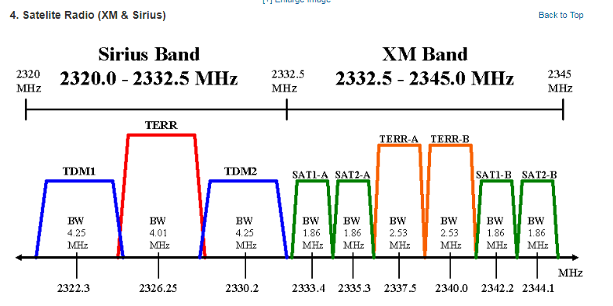

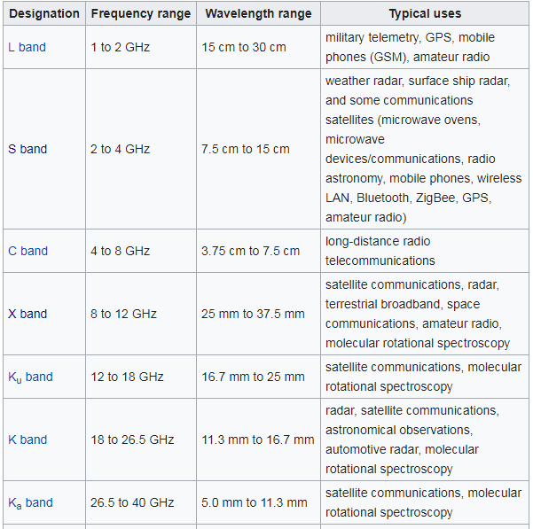

**File Data.And.Computer.Communications.8e.WilliamStallings**

Two satellites using the same frequency band, if close enough together, will interfere with each other. To avoid this, current standards require a 4° spacing (angular displacement as measured from the earth) in the 4/6-GHz band and a 3° spacing at 12/14 GHz. **Thus the number of possible satellites is quite limited.**

Programs are transmitted to the satellite and then broadcast down to a number of stations, which then distribute the programs to individual viewers.

The optimum frequency range for satellite transmission is in the range 1 to 10 GHz. Below 1 GHz, there is significant noise  
from natural sources, including galactic, solar, and atmospheric noise, and humanmade interference from various electronic devices. Above 10 GHz, the signal is severely attenuated by atmospheric absorption and precipitation.

**File John.Wiley.and.Sons.Digital.Audio.Broadcasting.eBook-DDU**

The basic building blocks of modern satellite systems are **audio coding, some kind of multiplexing, and modulation.**

**1/ Uplink and Downlink of Sirius**

Uplink: Ku Band Downlink: S band

**2/ Phân biệt quỹ đạo địa tĩnh và quỹ đạo đồng bộ. Lợi ích từng cái ?**

**Quỹ đạo địa tĩnh**:

[quỹ đạo tròn](https://vi.wikipedia.org/w/index.php?title=Qu%E1%BB%B9_%C4%91%E1%BA%A1o_tr%C3%B2n&action=edit&redlink=1) ngay phía trên [xích đạo](https://vi.wikipedia.org/wiki/X%C3%ADch_%C4%91%E1%BA%A1o) [Trái Đất](https://vi.wikipedia.org/wiki/Tr%C3%A1i_%C4%90%E1%BA%A5t) ([vĩ độ](https://vi.wikipedia.org/wiki/V%C4%A9_%C4%91%E1%BB%99) 0º). Bất kỳ điểm nào trên mặt phẳng xích đạo đều quay tròn xung quanh Trái Đất theo cùng một hướng và với cùng một chu kỳ (vận tốc góc) giống như sự tự quay của Trái Đất. Nó là trường hợp đặc biệt của [quỹ đạo địa đồng bộ](https://vi.wikipedia.org/w/index.php?title=Qu%E1%BB%B9_%C4%91%E1%BA%A1o_%C4%91%E1%BB%8Ba_%C4%91%E1%BB%93ng_b%E1%BB%99&action=edit&redlink=1), và là quỹ đạo được những người khai thác hoạt động của [vệ tinh nhân tạo](https://vi.wikipedia.org/wiki/V%E1%BB%87_tinh)ưa thích (bao gồm các vệ tinh viễn thông và truyền hình). Các [vị trí vệ tinh](https://vi.wikipedia.org/w/index.php?title=V%E1%BB%8B_tr%C3%AD_v%E1%BB%87_tinh&action=edit&redlink=1) chỉ có thể khác nhau theo [kinh độ](https://vi.wikipedia.org/wiki/Kinh_%C4%91%E1%BB%99).

Các quỹ đạo địa tĩnh là hữu ích do chúng làm cho vệ tinh dường như là tĩnh đối với điểm cố định nào đó trên Trái Đất. Kết quả là các [ăng ten](https://vi.wikipedia.org/wiki/%C4%82ngten) có thể hướng tới theo một phương cố định mà vẫn duy trì được kết nối với vệ tinh. Vệ tinh quay trên quỹ đạo theo hướng tự quay của Trái Đất ở [độ cao](https://vi.wikipedia.org/wiki/%C4%90%E1%BB%99_cao) khoảng 35.786 km (22.240 dặm) phía trên mặt đất. Độ cao này là đáng chú ý do nó tạo ra [chu kỳ quỹ đạo](https://vi.wikipedia.org/wiki/Chu_k%E1%BB%B3_qu%E1%BB%B9_%C4%91%E1%BA%A1o) bằng với chu kỳ [tự quay](https://vi.wikipedia.org/w/index.php?title=T%E1%BB%B1_quay&action=edit&redlink=1) của Trái Đất, còn được biết đến như là [ngày thiên văn](https://vi.wikipedia.org/w/index.php?title=Ng%C3%A0y_thi%C3%AAn_v%C4%83n&action=edit&redlink=1).

Lợi ích:

Một vệ tinh trong quỹ đạo địa tĩnh có thể nhìn về một địa điểm trên mặt đất trong hầu như suốt thời gian.

Nếu muốn bắt tín hiệu vệ tinh thì chỉ cần đưa chảo ăng ten hướng vế 1 phía.

**Geosynchronous**

**-** An orbit around Earth whose orbital period is equal to a sidereal day (23 hours, 56 minutes), irrespective of its inclination.  
  
- A person on a point on Earth, will see a satellite in this orbit in the same place in the sky at the same time of the day, everyday.

**4. QPSK, OFDM , COFDM**

**QPSK:**

Bộ chuyển đổi nối tiếp sang song song chia data thành 2 luồng tín hiệu có tốc độ bằng một nửa tốc độ data. Mỗi luồng tín hiệu dùng 2 bit để biểu diễn một symbol. Do sóng mang đến 2 bộ điều chế lệch pha nhau 90 độ nên hai thành phần I và Q vuông góc với nhau và sau khi qua bộ cộng sẽ tạo nên giản đồ 4 trạng thái pha

In QPSK modulation, two bit are carried by one single analog carrier. Hence bandwidth is twice efficient in comparison to BPSK modulation. Here symbol rate is half of the raw bit rate.



**OFDM:**

Kỹ thuật OFDM (viết tắt của Orthogonal frequency-division multiplexing) là một trường hợp đặc biệt của phương pháp điều chế đa sóng mang, trong đó các sóng mang phụ trực giao với nhau, nhờ vậy phổ tính hiệu ở các sóng mang phụ cho phép chồng lấn lên nhau mà phía thu vẫn có thể khôi phục lại tín hiệu ban đầu. Sự chồng lấn phổ tín hiệu làm cho hệ thống OFDM có hiệu suất sử dụng phổ lớn hơn nhiều so với kỹ thuật điều chế thông thường.

Kỹ thuật điều chế OFDM do R.W Chang phát minh năm 1966 ở Mỹ [1].[[1]](https://vi.wikipedia.org/wiki/Gh%C3%A9p_k%C3%AAnh_ph%C3%A2n_chia_theo_t%E1%BA%A7n_s%E1%BB%91_tr%E1%BB%B1c_giao#cite_note-1) Trong những thập kỷ vừa qua, nhiều công trình khoa học về kỹ thuật này đã được thực hiện ở khắp nơi trên thế giới. Đặc biệt là công trình khoa học của Weistein và Ebert đã chứng minh rằng phép điều chế OFDM có thể thực hiện được thông qua phép biến đổi IDFT và phép giải điều chế OFDM có thể thực hiện được bằng phép biến đổi DFT[2].[[2]](https://vi.wikipedia.org/wiki/Gh%C3%A9p_k%C3%AAnh_ph%C3%A2n_chia_theo_t%E1%BA%A7n_s%E1%BB%91_tr%E1%BB%B1c_giao#cite_note-2) Phát minh này cùng với sự phát triển của kỹ thuật số làm cho kỹ thuật điều chế OFDM được ứng dụng trở nên rộng rãi. Thay vì sử dụng IDFT người ta có thể sử dụng phép biến đổi nhanh IFFT cho bộ điều chế OFDM, sử dụng FFT cho bộ giải điều chế OFDM.

Ưu điểm:

 Sử dụng dải tần rất hiệu quả do cho phép chồng phổ giữa các sóng mang con. Hạn chế được ảnh hưởng của fading và hiệu ứng nhiều đường bằng cách chia kênh fading chọn lọc tần số thành các kênh con fading phẳng tương ứng với các tần số sóng mang OFDM khác nhau.  
- Phương pháp này có ưu điểm quan trọng là loại bỏ được hầu hết giao thoa giữa các sóng mang và giao thoa giữa các tín hiệu.

Khuyết điểm:

Sử dụng chuỗi bảo vệ tránh được nhiễu phân tập đa đường nhưng làm giảm đi một phần hiệu suất sử dụng đường truyền, do bản thân chuỗi bảo vệ không mang thông tin có ích.

**COFDM:**

Ngày nay kỹ thuật OFDM còn kết hợp với phương pháp mã kênh sử dụng trong thông tin vô tuyến. Các hệ thống này còn được gọi COFDM (code OFDM). Trong hệ thống này tín hiệu trước khi được điều chế OFDM sẽ được mã kênh với các loại mã khác nhau nhằm mục đích chống lại các lỗi đường truyền. Do chất lượng kênh (fading và SNR) của mỗi sóng mang phụ là khác nhau, người ta điều chế tín hiệu trên mỗi sóng mang với các mức điều chế khác nhau

**5. Hệ thống vệ tinh gồm có các bộ phận nào?**

Satellite (Vệ tinh)

Ground Repeater (Trạm lặp mặt đất)

Radio Receiver (Trạm nhận)

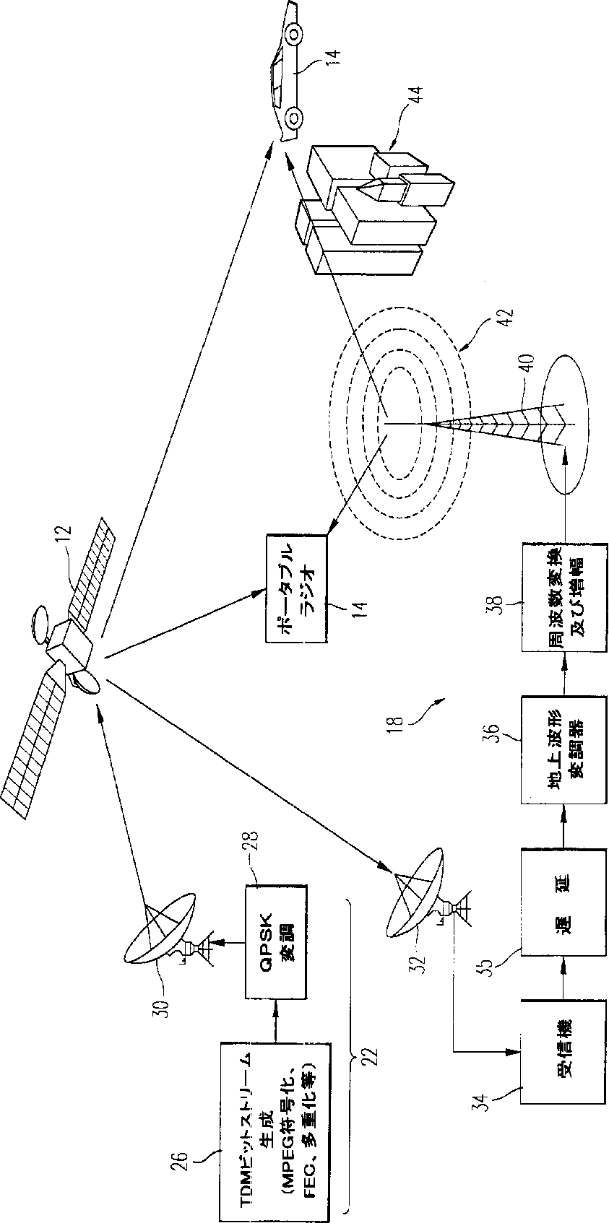

**Question:**

1. **Uplink and Downlink of Sirius**
2. **Phân biệt quỹ đạo địa tĩnh và quỹ đạo đồng bộ. Lợi ích từng cái ?**
3. **Một số yếu tố làm suy yếu tín hiệu(Ground Wave Propagation, Sky Wave Propagation, Line-of-Sight Propagation) (Xem file Data.And.Computer.Communications.8e.WilliamStallings)**
4. **QPSK, OFDM , COFDM**
5. **Hệ thống vệ tinh gồm có các bộ phận nào?**